INTEGRALES CURVILÍNEAS DE FUNCIONES VECTORIALES

Una de las aplicaciones físicas más importantes de la integral de línea consiste en hallar el trabajo realizado por un campo de fuerzas sobre una partícula que se desplaza a lo largo de una curva C.
Para determinar el trabajo realizado por la fuerza, sólo es necesario considerar la parte de esa fuerza que actúa en la dirección del movimiento. Ello significa que en cada punto de C únicamente se tendrá en cuenta la componente tangencial del vector fuerza , es decir, 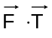 Donde 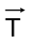 es vector tangente unitario en cada punto de C.
Por lo tanto, el trabajo total realizado viene dado por:
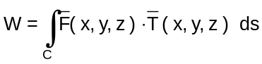
Esta integral de línea, que no aparece únicamente reducida a este contexto del trabajo, es la base para la definición de integral curvilínea de un campo vectorial.
En la definición anterior se debe tener en cuenta las expresiones de 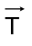 y ds en función de 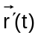:
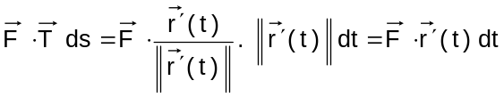
Sea un campo vectorial continuo definido sobre una curva regular C definida por 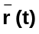 ; a ≤ t ≤ b. La circulación de a lo largo de la curva C es el valor de la integral curvilínea de sobre C:
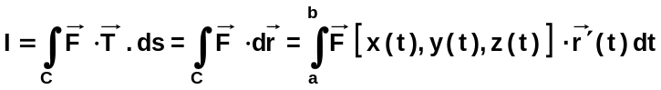
La orientación de la curva es muy importante, ya que si se invierte el sentido de recorrido de la misma, el vector tangente unitario será el opuesto, por lo que:
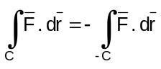
Es muy importante también tener en cuenta que el valor de dicha integral es independiente de la parametrización que se utilice para definir la curva.

- Expresión diferencial de la integral curvilínea
Comúnmente se suele expresar la integral curvilínea de un campo vectorial como:
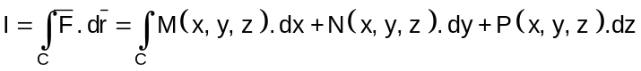
Donde M, N y P son las componentes del campo, es decir:
Donde teniendo en cuenta las ecuaciones paramétricas de 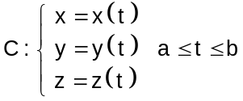y que 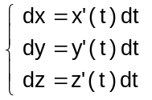se obtiene:
- Ejemplo:
Calcula el trabajo realizado en el desplazamiento de una partícula desde el punto ( 0, 0) hasta el punto (1, 1), siendo 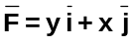 a lo largo de el arco parabólico de y = x².

Primero se hallan las ecuaciones paramétricas de la curva.
Puesto que tiene su ecuación en la forma y = f(x), se elige “x” como parámetro. Por lo tanto:
C :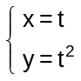 0 ≤ t ≤ 1 o bien mediante la expresión vectorial C: 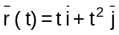 ; 0 ≤ t ≤ 1
El trabajo desarrollado es igual a W = 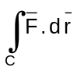= 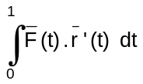 (1)
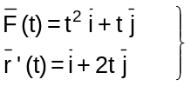 ⇒ 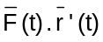 = 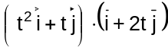 = t² + 2t² = 3 t²
Sustituyendo en (1) T = 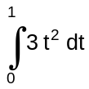 = 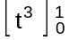 = 1

